Es gibt Berufe, die eindeutig dem Tourismus als Arbeitsfeld / Branche zugeordnet werden können. Andere Berufe, die ebenfalls etwas mit dem Tourismus zu tun haben, sind weniger typisch, tragen aber auch in irgendeiner Form zum Tourismus bei.
4.2
Arbeiten für den Tourismus

Folgende Personen arbeiten alle in der Tourismusbranche. Wer hat welchen Beruf?

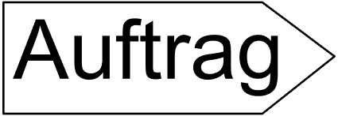 Schreibe die Piktogramme (Symbolbilder) richtig an.
Die Berufsbezeichnungen findest du auch alle im Wortgitter auf der Rückseite.

_______________ | 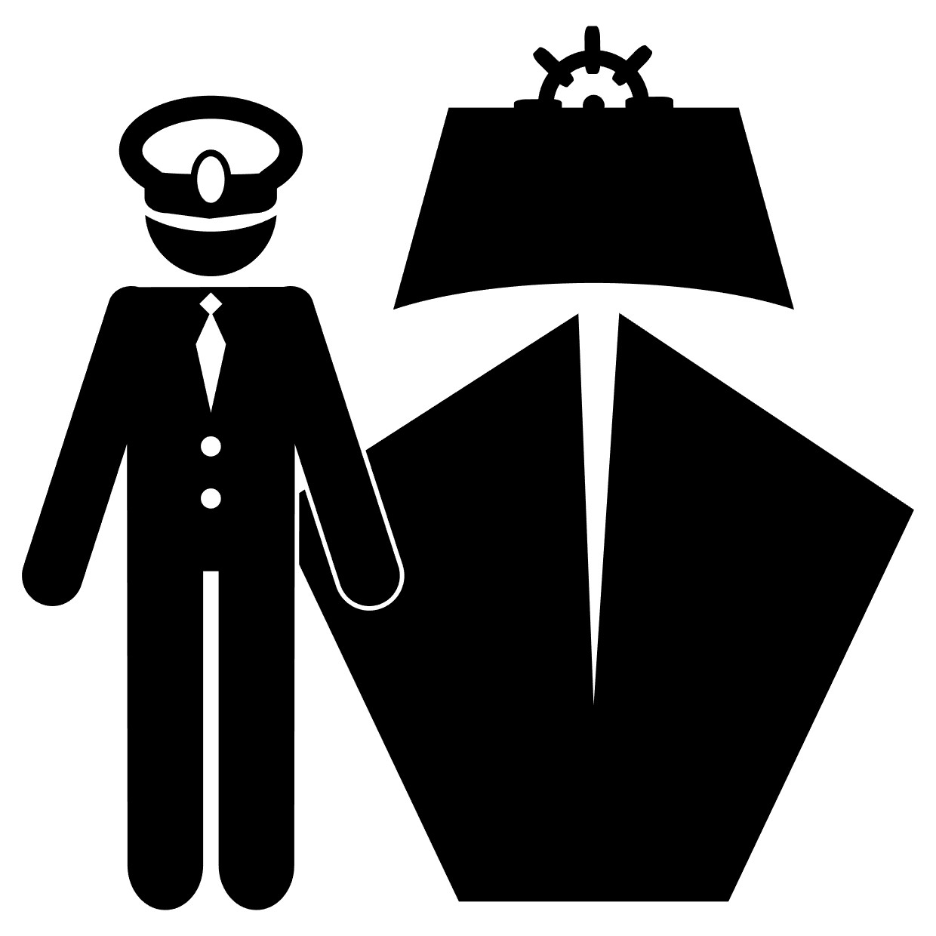  _______________ | _______________ | _______________
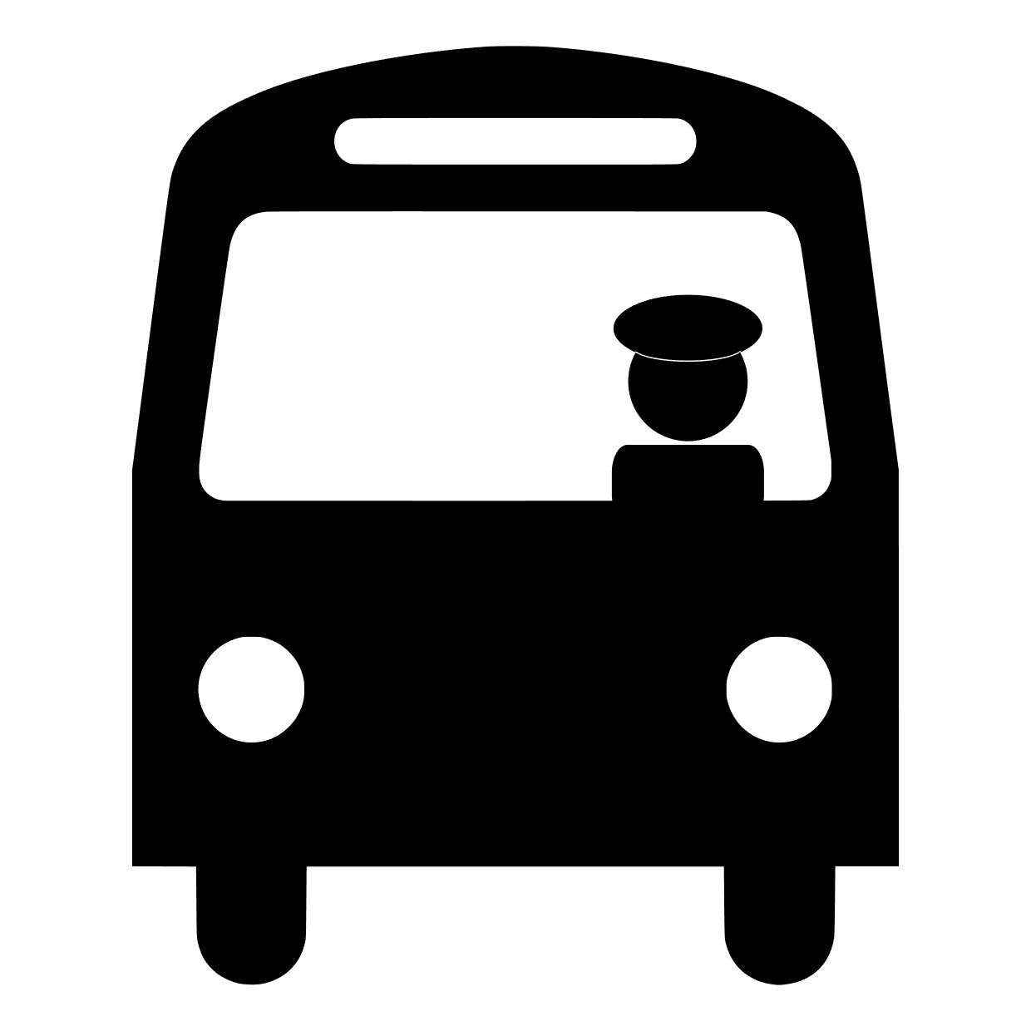  _______________ | _______________ | _______________ | _______________
_______________ | 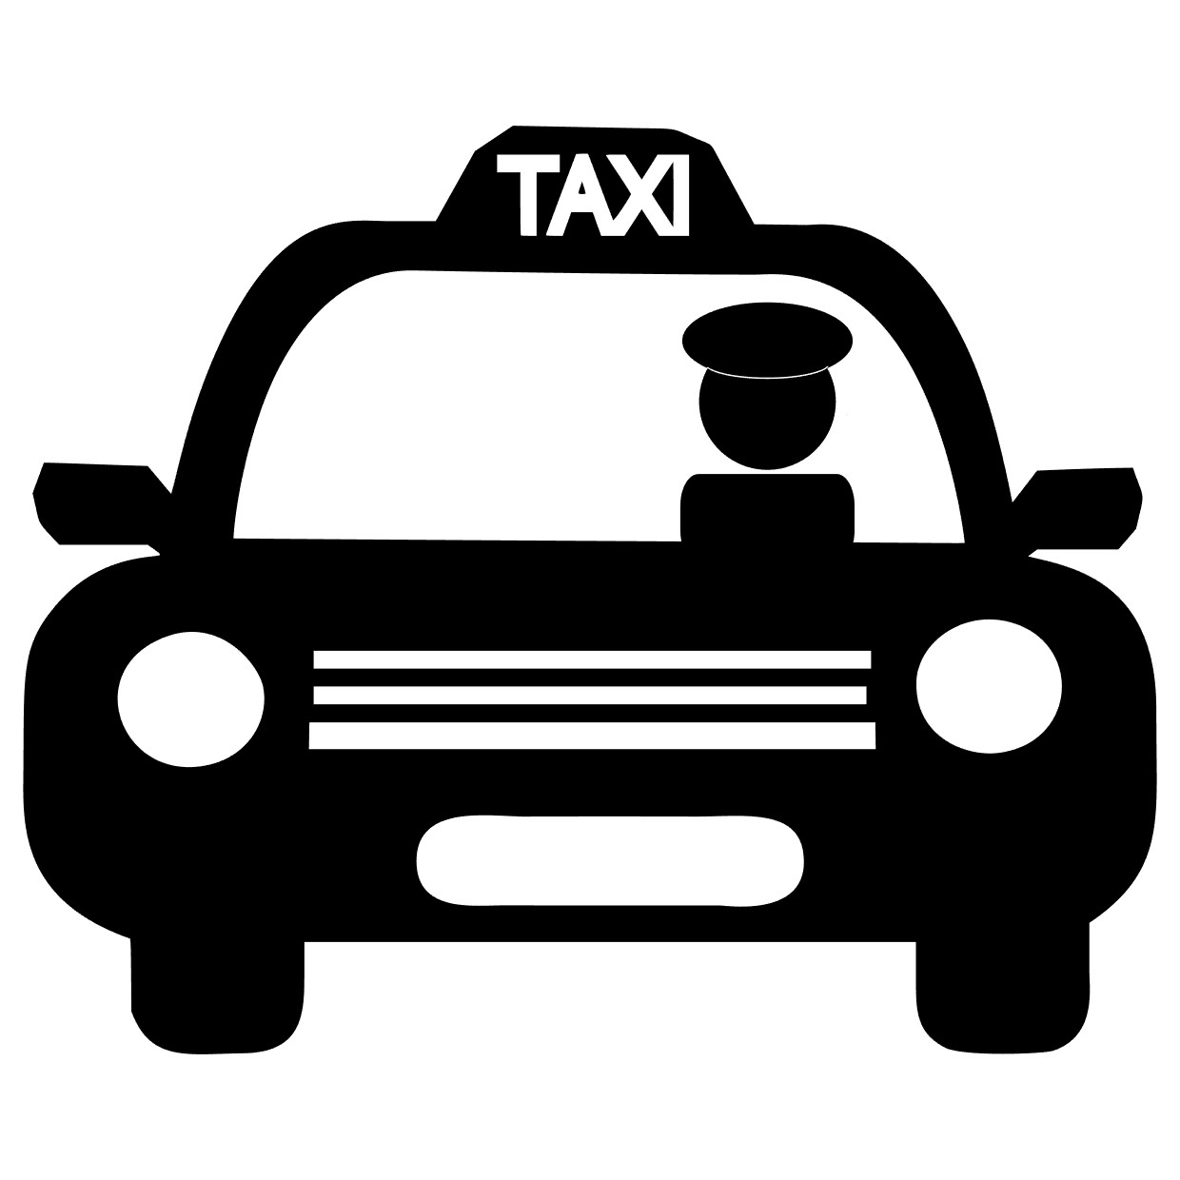  _______________ | _______________ | 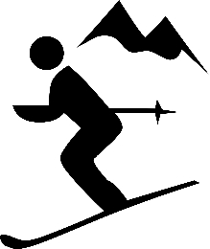  _______________

Finde alle 12 Berufsbezeichnungen im Wortgitter.
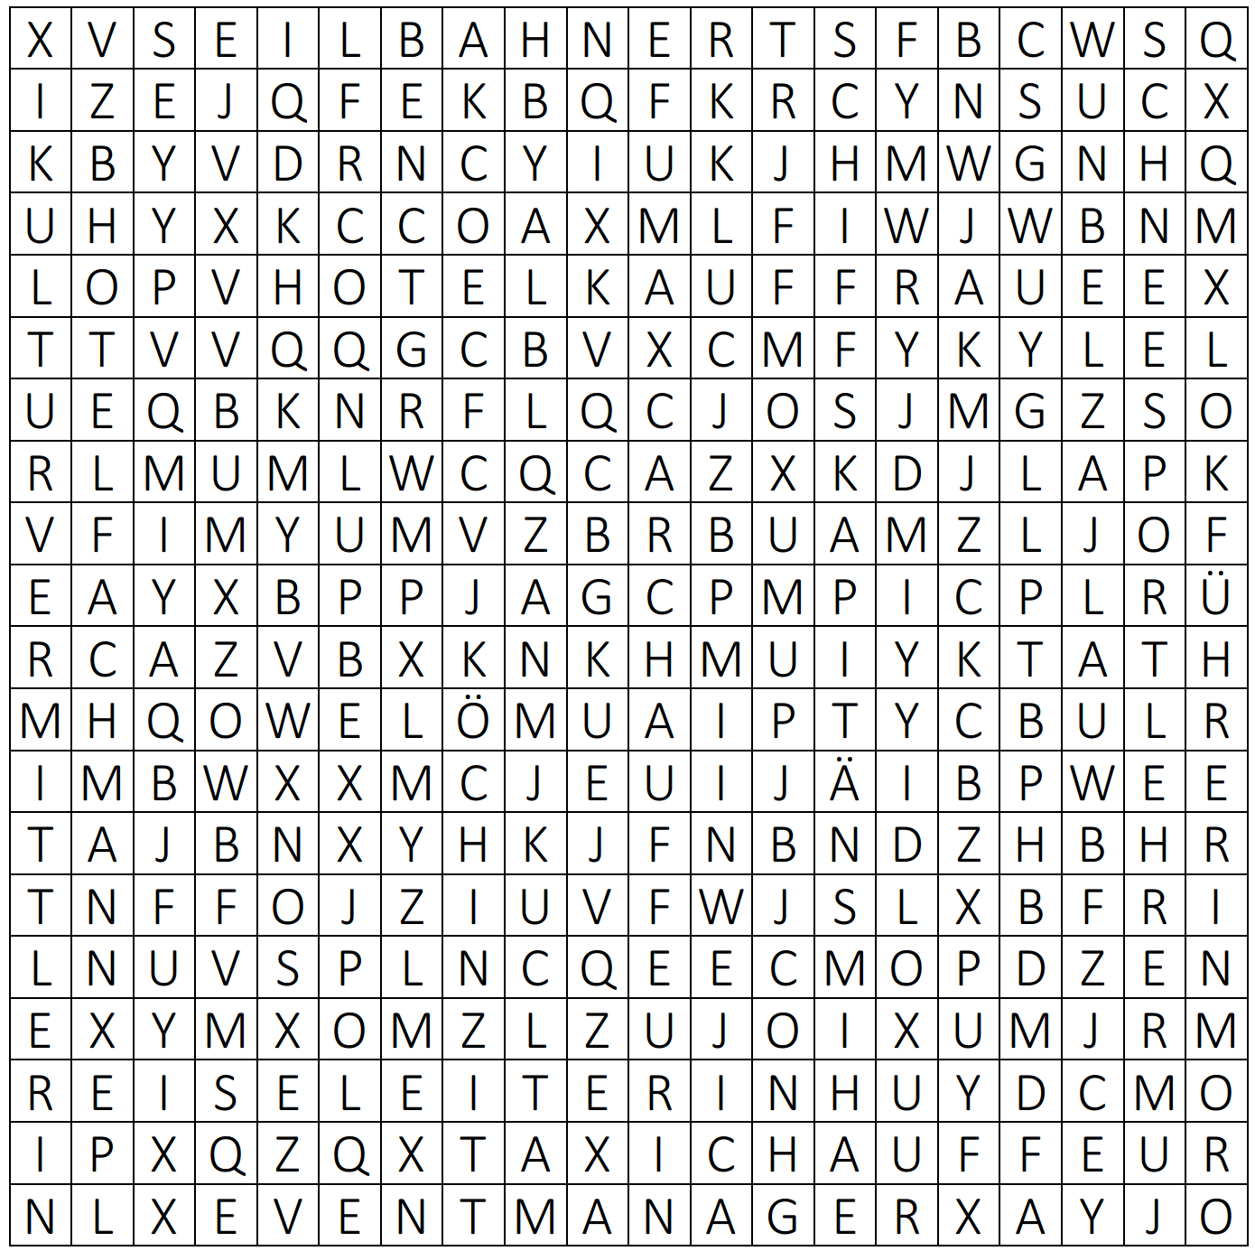

Finde mindestens 3 weitere Berufe, die irgendwie mit dem Arbeitsfeld «Tourismus» zu tun haben. Schreibe sie auf die freien Linien und zeichne ein Piktogramm dazu.
_______________ | _______________ | _______________ | _______________

